新 书 推 荐
《赫克托狐与雪天惊喜》
HECTOR FOX AND THE SNOWY SURPRISE
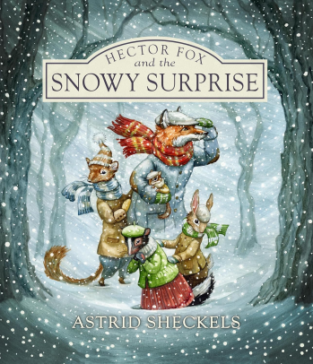
中文书名：《赫克托狐与雪天惊喜》
英文书名：Hector Fox and the Snowy Surprise
作 者：Astrid Scheckels
出 版 社：Islandport Press
代理公司：Transatlantic Agency
页 数：待定
出版时间：2026年10月
代理地区：中国大陆、台湾
审读资料：电子稿
类 型：故事绘本

赫克托狐系列第五部+获奖作者兼插画师创作+季节冒险绘本
以赫克托狐和朋友们的雪天冒险为线索，传递“友谊珍贵、勇敢互助”的内核，兼具季节氛围感与启蒙意义，适合喜爱动物冒险故事的儿童阅读
以雪天冒险为背景，讲述赫克托狐与朋友们在暴风雪中的互助故事
作者Astrid Sheckels作品《赫克托狐与巨人的探索》荣获2021年北极光图书奖最佳作者/插画师类别奖项、《尼克和内莉》荣获月光奖最佳绘本奖

本书卖点：

·系列IP加持，作为赫克托狐系列第五部作品，延续系列优质基调，拥有潜在的读者基础，适合喜爱该系列前作的儿童阅读，连贯性强。

·获奖创作团队，作者兼插画师Astrid Sheckels实力雄厚，多部作品斩获北极光图书奖、月光奖等知名奖项，创作经验丰富，插画与文字高度契合，阅读体验极佳。

·主题正向温暖，聚焦友谊与勇气，以雪天冒险为载体，情节生动有趣，没有刻意说教，通过角色的冒险经历，引导孩子学会珍惜友谊、互相扶持，兼具启蒙意义与趣味性。

·季节氛围感浓厚，以冬日雪天、节日庆典为背景，既能让孩子感受冬日季节的美好，也能契合节日阅读场景，适合日常阅读或节日赠书。

内容简介：

Hector Fox and Friends return for an enchanting seasonal story about friendship, surprises, and holiday magic.

Winter has come to the Green Wood, and Hector Fox and his friends are busy preparing for a festive celebration. But when howling winds and wild snows arrive, the friends get lost in the storm. Will they find their way home? Will all of their party plans go to waste? In their newest, snowiest adventure, Hector Fox and his woodland crew must rely on each other and their courage more than ever as they discover that friendship is one of the greatest gifts of all.

作者简介：

Astrid Scheckels is the author/illustrator of Hector Fox and the Giant Quest, the winner of the Northern Lights Book Award best author/illustrator category 2021, Hector Fox and the Raven’s Revenge, Hector Fox and the Daring Flight, and Hector Fox and the Map of Mystery, Nic and Nellie (Islandport Press), which won the Moonbeam Award for Best Picture Book, and Flora and the Jazzers (Waxwing Books). She is the illustrator of The Scallop Christmas (Islandport Press) and The Fish House Door (Islandport Press).

请将反馈信息发至：版权负责人
Email：Rights@nurnberg.com.cn
安德鲁·纳伯格联合国际有限公司北京代表处
北京市海淀区中关村大街甲59号中国人民大学文化大厦1705室, 邮编：100872
电话：010-82504106, 传真：010-82504200
公司网址：http://www.nurnberg.com.cn
书目下载：http://www.nurnberg.com.cn/booklist_zh/list.aspx
书讯浏览：http://www.nurnberg.com.cn/book/book.aspx
视频推荐：http://www.nurnberg.com.cn/video/video.aspx
豆瓣小站：http://site.douban.com/110577/
新浪微博：安德鲁纳伯格公司的微博_微博 (weibo.com)
微信订阅号：安德鲁纳伯格联合国际北京代表处

